Для этого необходимо кликнуть правой кнопкой по иконке языковой панели в трее, и выбрать пункт "Параметры". Кроме того, открыть появившееся окно можно и иным способом. Открыть "Панель управления" - "Язык и региональные стандарты", вкладка "Языки и клавиатуры", кнопка "Изменить клавиатуру".
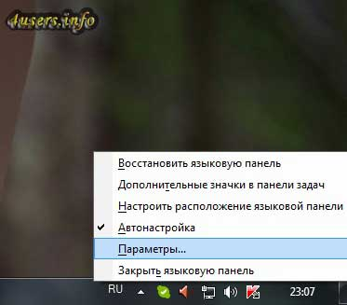
Откроется окно «Языки и службы текстового ввода» , нажмите кнопку «Добавить» правее от списка ваших текущих языков ввода.
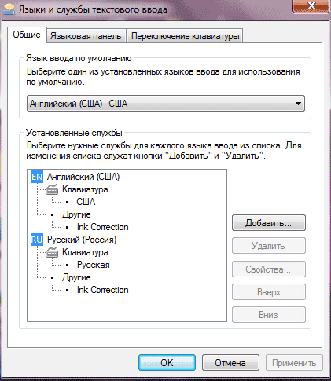
Теперь кликаем по кнопке "Добавить". Открывается окно "Добавление языка ввода". Здесь мы видим полный перечень языков, имеющихся в операционной системе Windows. Они отсортированы по алфавиту, поэтому просто будет найти необходимый нам. Если нам нужен украинский язык, то находим его, разворачиваем дерево, и отмечаем, как показано на изображении.
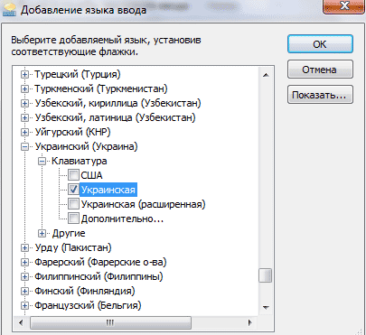
Теперь жмем "ОК".
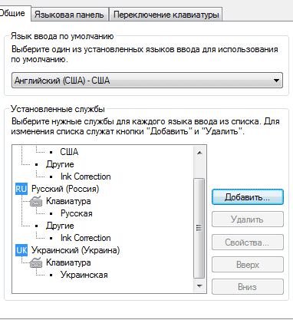
В списке языков ввода появился украинский язык. Таким способом мы можем добавить любой язык в языковую панель.

